GUIÃO DE TRABALHO

Nomes dos elementos do grupo:

Proponho-vos que criem palavras cruzadas com nomes de animais ovíparos. Para isso, têm que fornecer “pistas”, não é?
1 - Então, sugiro que recolham informações sobre os animais que querem usar no vosso trabalho. Pesquisem nos seguintes sites:
- Sabias que?
- Wikipédia

2 – Utilizem a tabela da página seguinte para planificarem as vossas palavras cruzadas.

PALAVRA | PISTA

3 – Para construirem o jogo, acedam ao site Crossword Puzzle Maker clicando neste link.

4 – Observem a imagem da página seguinte e vejam onde devem escrever o título, as instruções e a lista do nome dos animais e a respetiva pista.

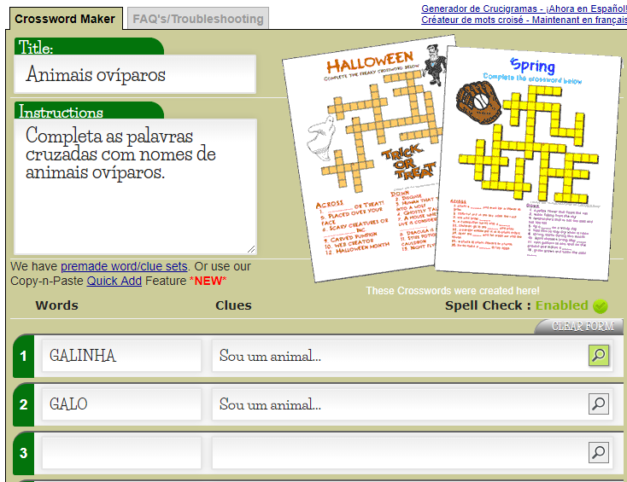

5 – Depois de terem escrito todas as palavras e respetivas pistas, cliquem no botão Make Crossword Puzzle para criarem as palavras cruzadas. Este botão está na mesma página, um pouco mais abaixo:

6 – No ecrã que vos é apresentado, à esquerda, têm o seguinte menu:
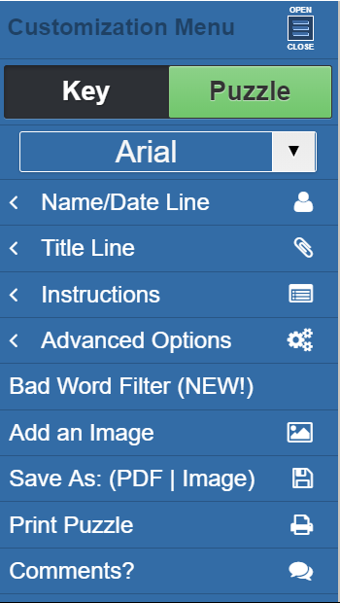 | Cliquem nesta opção.

7 – Na caixa de diálogo que vos é mostrada optem por:

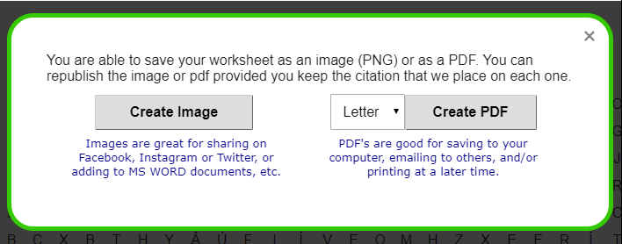

8 – Podem imprimir o vosso trabalho ou gravá-lo:
Gravar no computador Imprimir

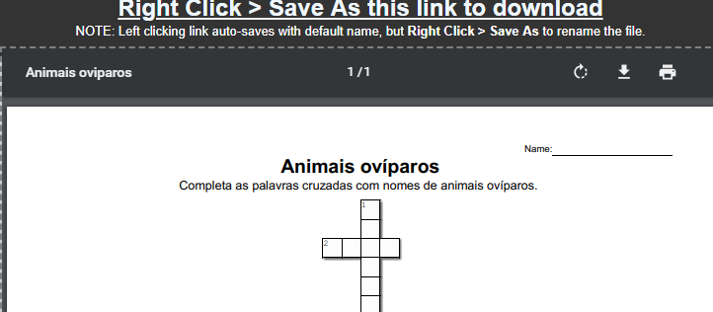

9 – Depois de imprimirem as vossas palavras cruzadas, distribuam um exemplar por cada grupo de colegas.

Será que todos vão conseguir descobrir os animais ovíparos das vossas palavras cruzadas?

